МУНИЦИПАЛЬНОЕ ДОШКОЛЬНОЕ ОБРАЗОВАТЕЛЬНОЕ УЧРЕЖДЕНИЕ «ЯСЛИ-САД №10 ГОРОДА КИРОВСКОЕ»

Конспект организованной образовательной деятельности по познавательному развитию с применением логоробота «Мышь»

**«Столько есть профессий разных, все их нам не перечесть»**

Подготовил воспитатель:

Вагина Юлия Сергеевна

Кировское, 2020

**Цель:** систематизировать знания о профессиях, расширять представления о труде взрослых, его необходимости и общественной значимости; развивать у детей интерес к окружающему миру, наблюдательность, внимание, память, логическое мышление с помощью логоробота; воспитывать уважение к труду взрослых.

Материалы и оборудование: логоробот «Мышь», коврик «Профессии», мяч, волшебный мешочек с изображением профессий.

**Ход:**

**1. Организационный момент, вводная беседа.**

У меня есть знакомые ребята брат с сестрой Ваня и Аня. Как-то раз я услышала их разговор. Они мечтали о том, кем они станут, когда вырастут.

– Я буду врачом, - сказала Аня, - ведь врач – самая главная профессия, потому что он лечит людей.

– А я буду строителем. Ведь строитель главнее врача, потому что он строит больницы, - ответил сестре Ваня.

– Нет, наверное, повар главнее строителя. Ведь если повар не приготовит обед, то строитель не сможет работать, - сказала Таня.

– Значит главнее повара продавец. Если он не продаст продукты, то повар не приготовит обед, - подумав, заметил Ваня.

– А что будет, если продавец заболеет и не сможет продавать продукты?

- Его вылечит врач – уверенно ответил Ваня.

– Так кто же тогда главнее? – растерянно спросила Таня.

Воспитатель: А вы ребята как думаете? (ответы детей) Давайте представим, что было бы, если бы вдруг не стало какой-то профессии, например, строителя, портного и др.

Воспитатель: Нет такой профессии, которую можно назвать самой главной. Все профессии одинаково важны, потому что приносят пользу людям. Все профессии важны, потому что все нужны.

**2. Игра «Закончи предложение».**

Поезд водит ... (машинист).

Пашет поле ... (тракторист).

Самолетом правит ... (летчик).

Клеит книги ... (переплетчик).

В школе учит нас ... (учитель).

Строит здания ... (строитель).

Красит стены нам ... (маляр).

Мебель делает ... (столяр).

Песни нам поет ... (певец).

Торговлей занят ... (продавец).

На станке ткет ткани ... (ткач).

От болезней лечит ... (врач).

Лекарства выдает ... (аптекарь).

Хлеб печет в пекарне ... (пекарь).

Пишет красками ... (художник).

Сапоги сошьет ... (сапожник).

Часы починит ... (часовщик).

Погрузит краном ... (крановщик).

Рыбу ловит нам ... (рыбак).

Служит на море ... (моряк).

В машине возит груз ... (шофер).

Хлеб убирает ... (комбайнер).

За свинками следит ... (свинарка).

Доит коров всегда ... (доярка).

Главный в поле ... (агроном).

Звезды знает ... (астроном).

Ходит в горы ... (альпинист).

Вглубь плывет ... (аквалангист).

В доме свет провел ... (монтер).

В шахте трудится ... (шахтер).

В жаркой кузнице ... (кузнец).

Кто всех знает — ... (молодец).

**3. Игра «Кому что нужно для работы?».**

Игра с мячом, воспитатель называет профессию и кидает мяч детям по очереди, а они называют предметы и инструменты, необходимые для этой профессии.

Врач – белый халат, шапочка, перчатки, градусник, фонендоскоп, шприц, рецепт.

Парикмахер – кресло, накидка, ножницы, расческа, зеркало, заколки.

Повар – посуда, продукты, плита.

Дворник – метла, ведро, грабли, рукавицы.

Продавец – касса, прилавок, продукты, деньги, чеки, весы.

Учитель – доска, указка, мел, учебники.

Художник – мольберт, краски, кисти, холст.

Портной – швейная машина, нитки, ткань, иголки, ножницы.

**4. Игра «Назови место – кто, где работает?».**

Дети достают карточки из волшебного мешочка с изображением профессий и называют место работы.

Врач в больнице, в поликлинике.

Продавец в магазине.

Дворник на улице.

Актер в театре.

Учитель в школе.

Моряк в море, на корабле.

Повар в столовой, в кафе.

Аптекарь в аптеке.

Парикмахер в парикмахерской.

Библиотекарь в библиотеке.

Портной в ателье, на швейной фабрике.

**5. Физкультминутка.**

Я шофер - помыл машину. (топающий шаг)

Сел за руль и выгнул спину. (руки перед собой, держим воображаемый руль)

Загудел мотор и шины

Зашуршали у машины.

Подметает дворник двор. (наклоны вперед, имитируем подметание)

Убирает дворник сор.

Наш охранник на посту (поворот вправо – влево, приставляя ладонь к глазам)

Смело смотрит в темноту.

А сапожник сапоги для любой сошьет ноги

(распашонка – присесть, встать, приставляя поочередно ноги на пятку).

К сапогам прибьет подковки

И пляши без остановки.

Наши летчики – пилоты

Приготовились к полету.

(наклоны корпуса вправо – влево, прямые руки в стороны)

Веселей смотри вокруг:

Детский врач – ребятам друг

(дыхательные упражнения: спокойный вдох носом)

**6. Пословицы о труде.**

Воспитатель : Объясните, как вы понимаете пословицы.

1. Без труда не вытащишь и рыбку из пруда.

Дети: обязательно нужно потрудиться, чтобы что-то получилось.

2. Труд человека кормит, а лень портит.

Дети: не будешь работать – станешь плохим человеком, ленивым.

3. Терпенье и труд все перетрут.

Дети: Терпенье и труд помогут вам сделать любое дело.

4. Скучен день до вечера, коли делать нечего.

Дети: Скучно сидеть без дела.

**7. Игра «Исправь ошибки».**

Воспитатель: «Послушай внимательно, исправишь обязательно!»

Водитель управляет самолетом. (Пилот управляет самолетом)

Тракторист учит детей. (Учитель учит детей)

Повар приготовил вкусный зуб. (Повар приготовил вкусный суп)

К больному пришел грач. (К больному пришёл врач)

Садовник поливает цветы из линейки. (Садовник поливает цветы из лейки)

Водитель сидит за кулем. (Водитель сидит за рулем)

**8. Дидактическая игра «Кому принадлежит фраза».**

Воспитатель. А сейчас я хочу проверить, как внимательно вы умеете слушать. Мы с вами сыграем в игру *«Кому принадлежит фраза?»*. Я зачитываю фразу, а вы по очереди отвечаете, человек какой **профессии** мог сказать данную фразу. А разгадки на эти фразы нам поможет отгадать наша умная «мышка». Давайте повторим, как она работает. мышке дойти до нужного предмета одежды.

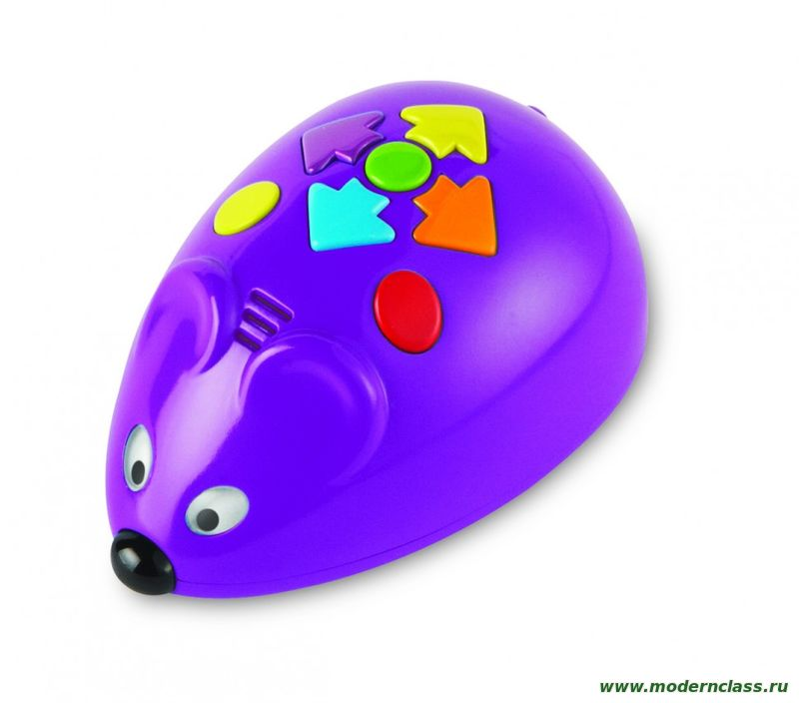Перед тем, как начнем отгадывать загадки, давайте вспомним основные команды логоробота «Мышь».

* Включение/ выключение -кнопка внизу игрушки;
* скорость: умеренно/быстро – кнопка внизу игрушки;
* синяя стрелка – движение вперед;
* желтая стрелка – движение назад;
* розовая стрелка - поворот направо;
* оранжевая стрелка - поворот налево;
* красный круг – повтор действия;
* желтый круг – сброс команды;
* зеленый круг – «Поехали!» (старт/ начало выполнения команды).

В начале выполнения команды мышь пищит, в конце – подмигивает глазками. При повторном выполнении этой же команды, громко пищит, в конце- подмигивает глазками (цвет меняется: синий-зеленый).

Воспитатель: Готовы? Тогда начинаем!

- Как вас постричь? А челку короче? *(Парикмахер)*.

-Дети, здравствуйте, **откройте** учебники на странице 33. *(Учитель)*.

- Кладите кладку ровнее. *(Строитель)*.

- Сегодня я буду работать над натюрмортом. *(Художник)*.

- Вам нужно укреплять свой иммунитет. *(Врач)*.

- Сколько килограммов картошки вам взвесить? С вас 25 рублей. *(Продавец)*.

- Руки вверх! Вы арестованы! *(Полицейский)*.

- Ваш ребенок такой послушный, у него хороший аппетит и сегодня лучше всех нарисовал рыбку.  *(Воспитатель)*.

- Возгорание на участке №1! *(Пожарный)*.

**9. Рефлексия.**

Воспитатель: О чем мы сегодня говорили? Какую профессию вы хотите выбрать для себя в будущем, и почему?

Мы пока еще ребята,

Не умеем мы читать,

Может знаний маловато,

Но ведь можно помечтать!

Я врачом, наверно, буду,

Стану я лечить людей!

Буду ездить я повсюду

И спасать больных детей!

Скоро буду я военный,

Или просто летчик - ас!

Как герой обыкновенный

Защищать я буду вас!

Балериной и певицей

Я всегда мечтала стать!

Чтоб красиво нарядиться,

Спеть для Вас и станцевать!

Я художником известным

Стану обязательно.

Рисовать мне интересно,

Очень увлекательно!

Я - учительницей школьной,

Детям знанья подарю!

Дети будут мной довольны,

Я вам точно говорю!

Ну, а я вернусь сюда!

Ласковым, внимательным

И отзывчивым всегда

Стану воспитателем!